OTVÍRÁME NOVÉ ORTOTICKO PROTETICKÉ PRACOVIŠTĚ
od 1.6.2018
na adrese: Bieblova 38/2, 500 03 Hradec Králové

ORTOTICKO PROTETICKÉ CENTRUM s.r.o.
www.ortoprotetika-brno.cz
info@ortoprotetika-brno.cz
facebook: ORTOTICKO PROTETICKE CENTRUM s r o
M.A. Ortopedická Protetika s.r.o.
www.maprotetika.cz
uh.hradiste@maprotetika.cz
facebook: M.A. Ortopedicka Protetika s r o

Ve spolupráci s firmou M.A. Ortopedická Protetika s.r.o.- Uherské Hradiště nás od 1.6.2018 najdete na adrese Bieblova 38/2, 500 03 Hradec Králové.
V případě zájmu o návštěvu tohoto pracoviště je nutné se objednávat na telefonním čísle 531 012 151.
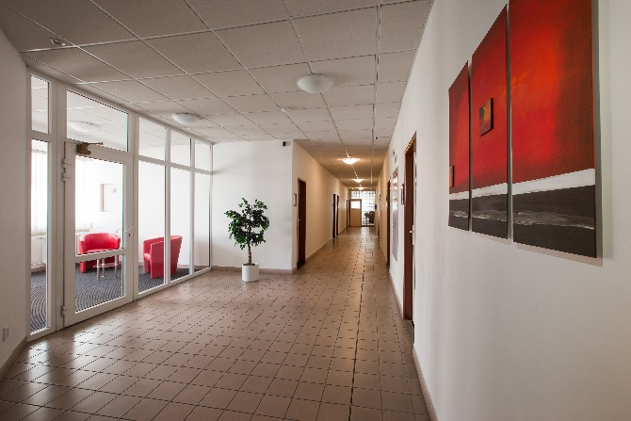
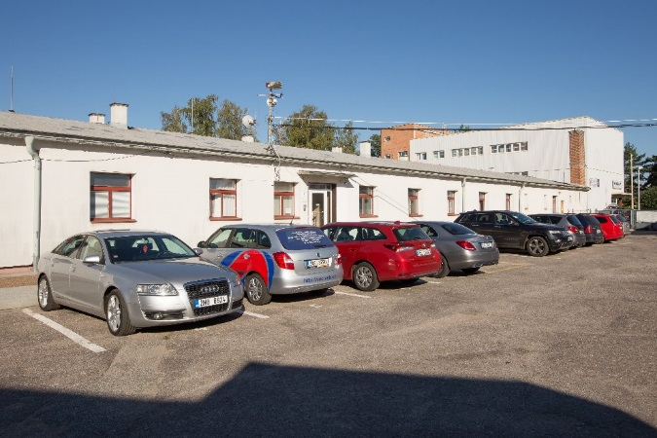
Vyrábíme a nabízíme:
25 let zkušeností v oboru

- Protézy dolních a horních končetin
- Ortézy trupové, končetinové
- Stabilizační ortézy pro sed
- 3D a 2D technologie v oboru
- Ortopedická a DIA obuv, ortopedické vložky
- Citlivý individuální a profesionální přístup
- Příjemné zázemí
- Konzultace
- E-shop
- Parkování v areálu
- Smlouvy se všemi zdravotními pojišťovnami

